Организация : ООО «Инжсервис»
Система высот : Балтийская
Каталог выработок по объекту : канализация ПОР

┌───┬───────────────────┬───────────────────────┬─────────┬─────────┐
│ N │ Наименование и │ Координаты устья │ Абс.отм.│ Глубина,│
│ │ даты проходки │ выработки │ устья,м │ м. │
│ │ выработки │ │ │ │
├───┼───────────────────┼───────────┬───────────┼─────────┼─────────┤
│1 │ Бур.1 │ 24397.07 │ 18664.09 │ 30.12 │ 4.00 │
│ │ . . - . . │ │ │ │ │
│2 │ Бур.2 │ 24311.31 │ 18443.99 │ 30.93 │ 4.00 │
│ │ . . - . . │ │ │ │ │
│3 │ Бур.3 │ 24465.28 │ 18235.05 │ 25.06 │ 4.00 │
│ │ . . - . . │ │ │ │ │
│4 │ Бур.4 │ 24598.60 │ 18007.32 │ 21.90 │ 4.00 │
│ │ . . - . . │ │ │ │ │
│5 │ Бур.5 │ 24814.92 │ 17996.60 │ 17.52 │ 4.00 │
│ │ . . - . . │ │ │ │ │
└───┴───────────────────┴───────────┴───────────┴─────────┴─────────┘

Выполнил: 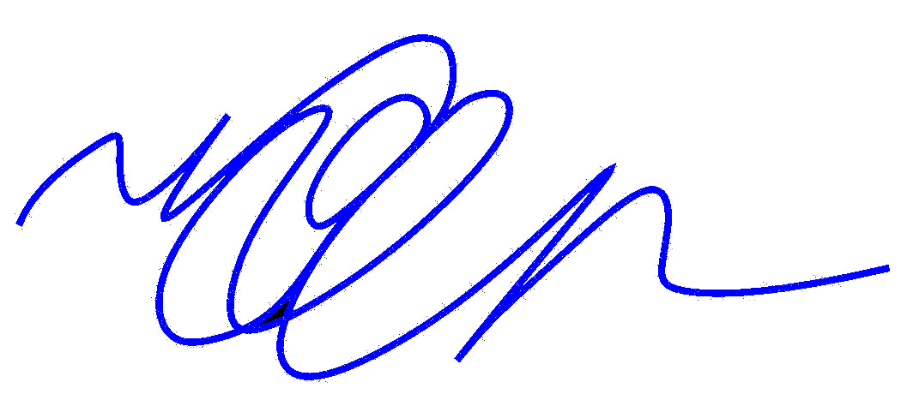 Сумская

